我来招待小客人
——10月滨江园区小（六）班王召弟课题学习故事
人物：陆宇航 时间：2016年10月20日 地点：滨江小六班 记录人：王召弟
【注意】
10月20日的一大早，其他孩子还没有来，你一个人来到了小厨房开始忙活起来。只见你首先拿着托盘放在桌子的两面，并在托盘里放上好吃的食物，接着又找到了一个大的盘子装上一些水果放在了桌子的另一面，最后那找了一个篮子当碗，将食物放在篮子里将其放在了桌子的最后一面。看着你放在桌子四周的食物，你说：“好了，可以吃了。”当你准备要坐下时，你又将仅有的三个小茶杯分别放在了三个碗的旁边。你看了看没有杯子的盘子时，你蹲下了身子在厨房里找呀找，找到了一个纸杯，你说：“就用这个大杯子喝水吧！”于是你把杯子放在了桌上，并摆好。最后你用同样的方法给每一个桌上的四个方位分别放了一个勺子。而神奇的是，你把勺子都放在了盘子和杯子的中间。最后你在旁边的座位上搬来了四张小椅子。坐在其中的一张小椅子上说：“现在我已经摆好了，可以吃了。”这时有两个小朋友走了进去，他们不管你是否同意直接坐在了你摆好的餐具旁，准备用餐。而你没有推开他们，却热情的介绍自己的菜，并邀请他们跟你一起吃。我被你做事的有条不紊和热情好客感动了。
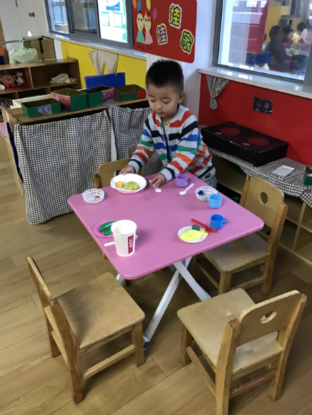
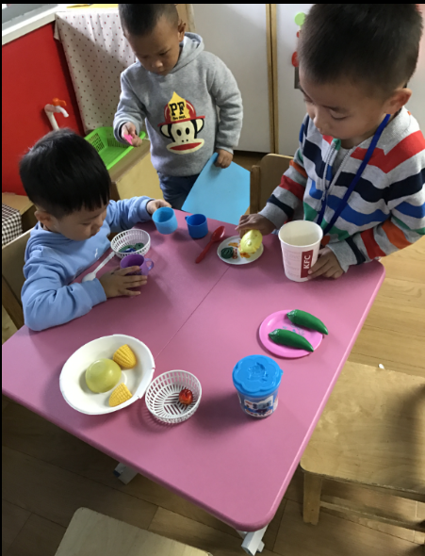

【识别】
在娃娃家里，你做事的顺序性另老师惊讶，你有条不紊的准备着餐前准备，你为大家准备了食物、水杯、勺子，显得周到而细心，这是小班的孩子难能可贵的地方。当有孩子来到区域，并没有经过你的同意，而直接落座，而此时的你显得热情而好客，没有推开，没有责怪，而是大度的将自己准备的食物和同伴分享。同时你在做这些事情的时候，显得非常有耐心，你用了整个早晨的时间都在分享着你的快乐。老师真为你的行为点赞。
【回应】
3岁的小班幼儿的认识活动基本上都是在行动过程中进行的，因此陆宇航在做的时候，他边做边说，并不断调整自己的行为。而在班级中大部分幼儿易受外部事物及自己情绪的影响，注意不稳定，缺乏顺序性和细致性。而陆宇航在活动中，在直觉行动中感受自己要做的事情，具有一定的顺序性和细致性，是值得称赞的。
在社会交往方面。“3岁儿童社会交往范围有了很大的拓展，从家庭成员扩大到老师。他们会经常主动地拉拉老师的衣服，以动作引起老师的注意，表达对老师的亲近和与老师交往的意愿。他们开始认同、接纳同伴，但并不太在意同伴间的协作，往往只是各玩各的。只有在宽松的户外活动时，才会相互追逐、奔跑、喊叫，以动作活动的方式开展有联系的交往。3岁后期，孩子与同伴共同玩的意识加强，逐步学会和同伴共同分享玩具。”而陆宇航的行为已经达到了3岁后期的发展水平，能主动与他人分享自己所精心准备的食物。在争抢玩具较多时候的晨间游戏时段是非常好的教育契机。

